
Projet de Programmation
Léo DESMONTS 1B1
Année 2019-2020

Projet de Programmation : Zen l’initié

Cahier des charges

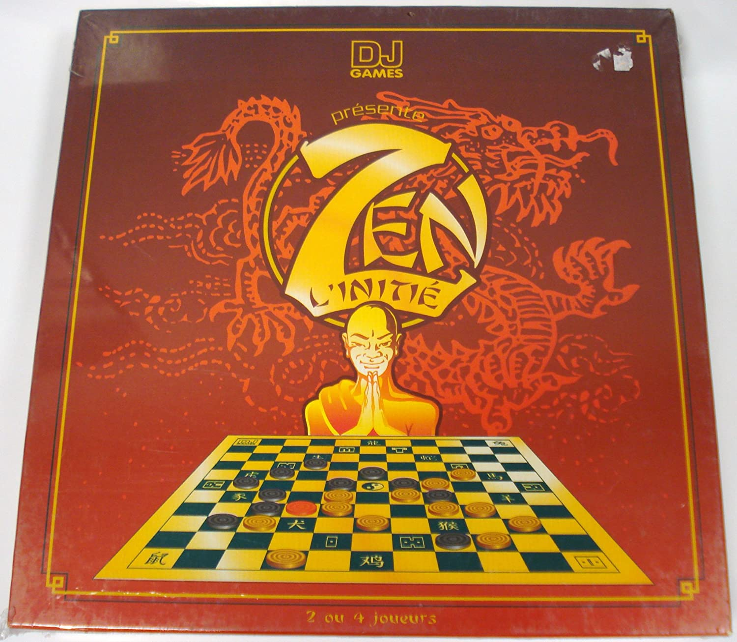

1) Contexte de la création du jeu Zen l’initié : 3
2) Fonctionnalités de base : 3
3) Évolutions éventuelles : 4
4) Description des interfaces et interactions utilisateurs : 5
5) Plan de test : 9
6) Contenu des livrables : 11

1) Contexte de la création du jeu Zen l’initié :
Le développement du jeu « Zen l’initié » se place dans le cadre du projet de fin de première année d’IUT informatique de Vannes.
Le client, Mr.Lefèvre, Enseignant Chercheur de l’IUT est nostalgique d’un jeu en bois, et aimerais le voir adapté en version numérique. Il s’agit d’un jeu de stratégie, avec du matériel proche de celui du jeu de Dames.
Ce document a pour but de présenter les fonctionnalités du logiciel, son interface, ainsi que les modalités de test et différents visuels donnants une idée des différentes interfaces que l’utilisateur rencontrera.
Le jeu est vainqueur de plusieurs prix dès sa sortie en 1997.

2) Fonctionnalités de base :
Les fonctionnalités de base doivent permettre de jouer dans de bonnes conditions avec toutes les règles minimums. Ces fonctionnalités sont celles qui devront obligatoirement être implémentées.
- Créer une version console, et une version graphique du jeu
- Afficher un plateau de jeu (11x11)
- Pouvoir déplacer les pions
- Les règles doivent toutes être implémentées :
  - Les déplacements dépendent du nombre de pions sur la ligne de déplacement
  - Un pion peut passer au-dessus des pions de sa couleur, mais pas au-dessus des pions adverses
  - On peut prendre un pion adverse en s’arrêtant exactement sur la même case que ce dernier
  - Le pion ZEN change d’équipe en fonction de l’intérêt de la personne dont c’est le tour
  - Le pion ZEN peut être retiré comme un simple pion si c’est le souhait du joueur dont c’est le tour
- Avoir un mode 2 joueur (local)
- Avoir un mode « contre la machine », mouvements aléatoires
- Avoir la possibilité de sauvegarder une partie, et de la reprendre plus tard
- Disposer d’un volet d’options (thème de couleur, son…)
- Gérer la victoire, les matchs nuls

3) Évolutions éventuelles :
Les fonctionnalités avancées sont celles qui améliorent l’expérience de jeu, et ajoutent des options non-essentielles, mais utiles/amusantes. Ces dernières ne sont pas obligatoires dans le rendu final car aucun engagement n’a été pris de ce côté-là. Mais il est nécessaire de lister ces fonctionnalités, pour se limiter et ne pas se disperser, lors de la conception/implémentation.
- Proposer une aide visuelle à la décision (en indiquant les mouvements possibles par exemple)
- Créer un tutoriel, sous la forme d’une partie dont les coups à jouer son prédéfinis et explique le fonctionnement du jeu par la pratique
- Jouer contre une IA, l’ordinateur ne répond pas par des mouvements aléatoires
- Différents niveaux d’IA
- Possibilité de jouer en ligne
- Possibilité de gérer plusieurs sauvegardes (suppression, renommer)

4) Description des interfaces et interactions utilisateurs :

Les visuels présentés ci-dessous pourront fortement différer dans leur style du rendu final, mais les fonctionnalité présentes seront proche de la réalité.
On aura deux types d’interfaces : la première en version console, la seconde en version graphique.
La version console, aura pour seul élément « graphique » le plateau de jeu, qui ne sera pas interactif. Les menus, et les choix de déplacement se feront par entrée de valeurs dans un prompt.
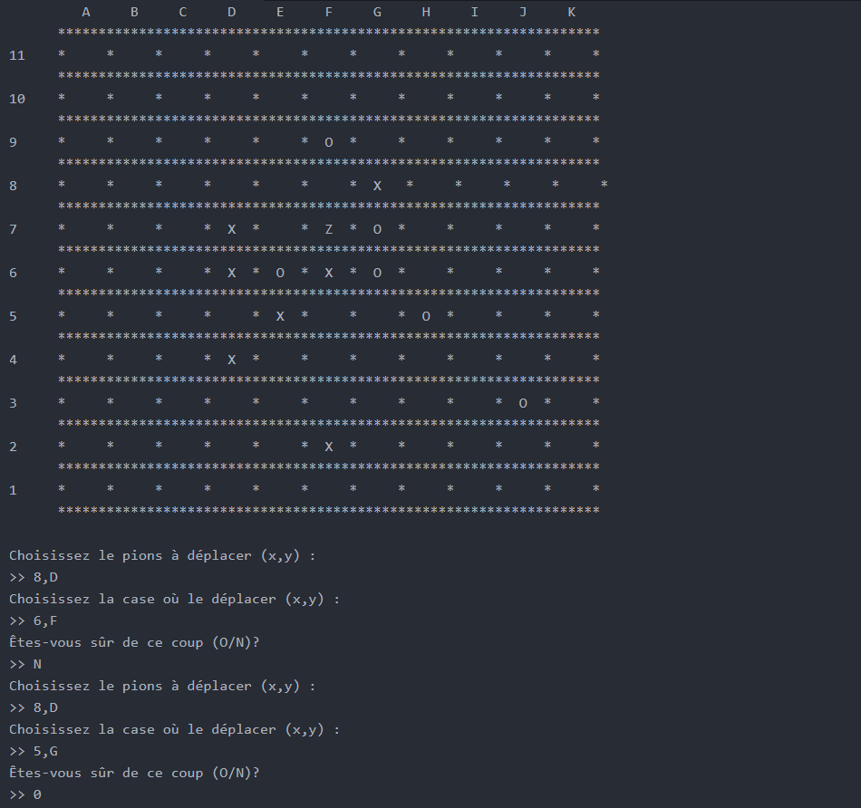

La version graphique possèdera les mêmes menus que la version console. Tous les menus ne seront pas dessinés, car l’idée se répète dans tous les menus.
Un menu Principal
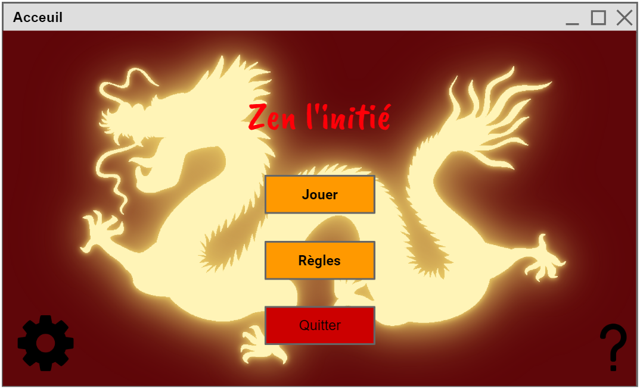
Un menu d’options
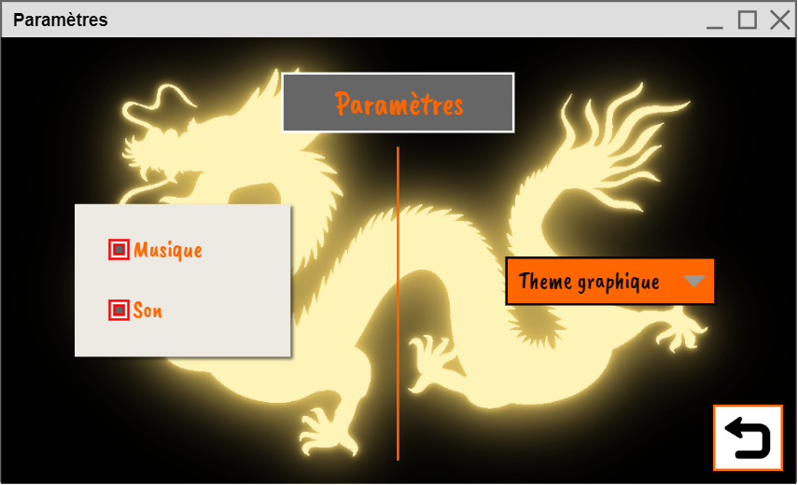

Un menu jouer
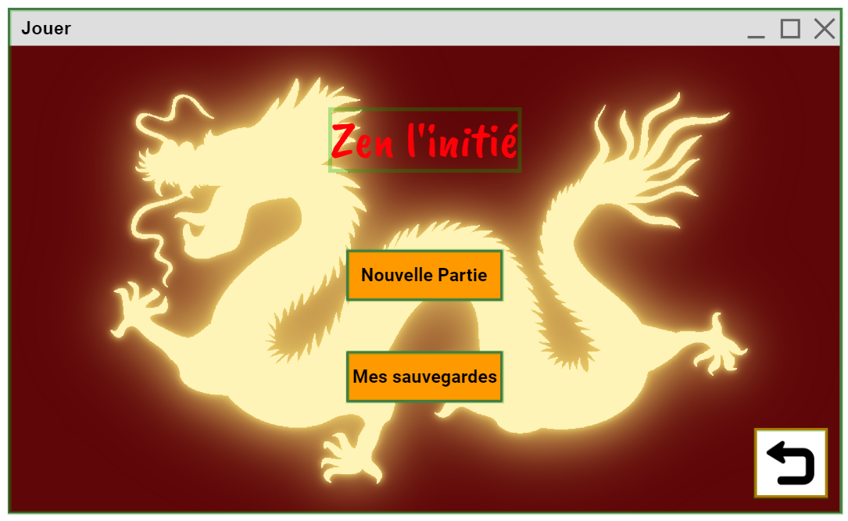
Une fenêtre de jeu
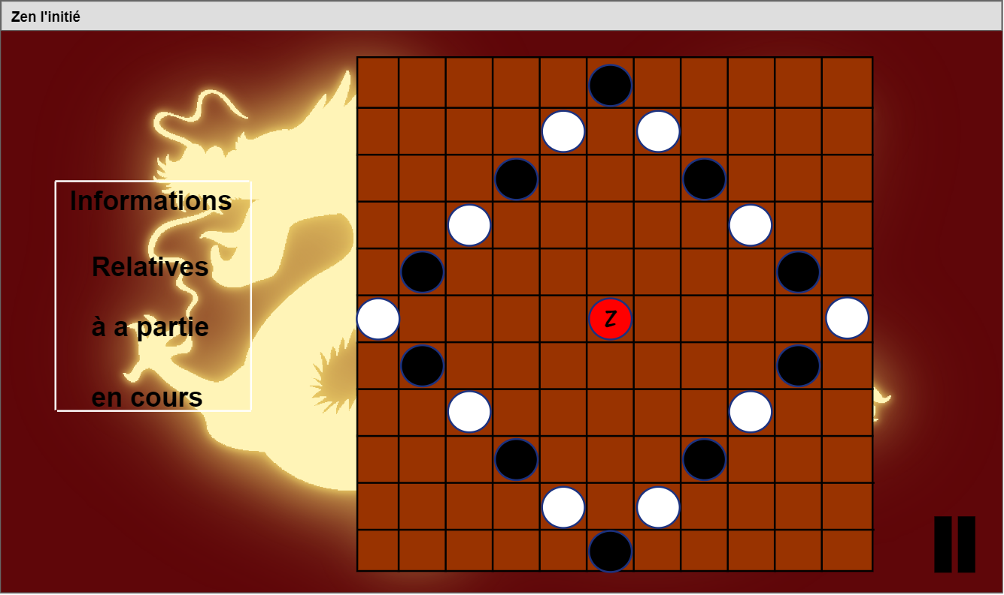

Des pop-ups d’avertissement
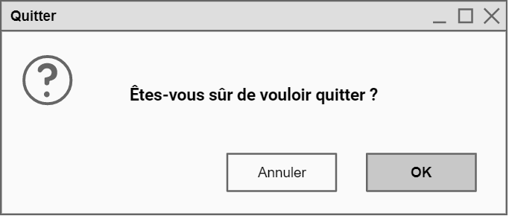
S’ajouterons au menu précédent : un menu pause pendant une partie, un menu « Comment jouer ? », un menu pour reprendre une partie, un menu pour choisir le mode solo ou multijoueur.
La relation entre les différentes fenêtres sera explicitée sous forme d’un graph par exemple, dans le cahier de conception et d’analyse.

5) Plan de test :
Pour le code en lui-même, différents tests seront réalisés.
Les méthodes développées tout au long du projet, feront systématiquement l’objet d’un test unitaire afin de s’assurer du bon déroulement de la méthode.
Des tests en « boite noire », idéalement rédigés avant l’implémentation d’une classe, seront utilisés pour chaque méthode. Si le besoin s’en fait ressentir, on pourra rédiger un deuxième test, cette fois en « boite blanche », c’est-à-dire en ayant connaissance du code de la méthode.
Enfin, lorsqu’un groupe de classes travaillants ensemble sera prêt, on réalisera un test d’intégration, destiné à tester que les méthodes fonctionnent correctement ensembles.

Le tableau suivant présente la manière de tester les différentes fonctionnalités du programme (les tests de fonctionnalités devront toujours être réalisé par un humain). Le nom des boutons est susceptible de varier au cours de l’avancement du projet, et le chemin exact pourra également évoluer légèrement. S’il varie de manière trop significative, il faudra dans ce cas réaliser un nouveau plan de test.
Fonctionnalité | Scenario de test | Résultat attendu
Couper les sons et musique  (On pourra faire les deux indépendamment pour un meilleur test) | - Se déplacer dans les menus de la manière suivante  - Paramètre  - Décocher la case « son »  - Décocher la case « musique » | Les musiques et sons du jeu ne doivent plus être audible en se déplaçant dans les menus ainsi qu’en jeu
Afficher les règles du jeu | - Se déplacer dans les menus de la manière suivante  - Règle du jeu | Une fenêtre affiche les règles du jeu
Quitter le jeu | - Se déplacer dans les menus de la manière suivante  - Quitter  - Cliquer oui sur le pop-up | Le jeu doit se fermer totalement

Lancer une nouvelle partie contre l’ordinateur | - Se déplacer dans les menus de la manière suivante  - Jouer  - Nouvelle partie  - Solo  - Démarrer | Une partie contre l’ordinateur se lance
Choisir un niveau de difficulté | - Se déplacer dans les menus de la manière suivante  - Jouer  - Nouvelle partie  - Solo  - Choisir la difficulté la plus basse disponible  - Appuyer sur Démarrer  - Jouer une partie, puis recommencer en choisissant cette fois, la plus grande difficulté | Le testeur doit ressentir une variation significative de difficulté
Sauvegarder une partie | - Se déplacer dans les menus de la manière suivante  - Jouer  - Nouvelle partie  - Solo  - Démarrer  - Pause  - Sauvegarder  - Quitter la partie puis se déplacer dans les menus de la manière suivante  - Jouer  - Reprendre une partie  - Choisissez la sauvegarde précédente | La partie reprise doit être au même état d’avancement que le la partie précédemment quittée.

6) Contenu des livrables :

La liste des livrables permet de structurer approximativement le projet. Certains livrables sont obligatoires (en gras), d’autres ne le sont pas, et permettent de se définir des directives. Les dates indiquées sont les dates limites.

- Cahier des charges : 6 Avril 2020
- Cahier d’analyse et de conception : 18 Mai 2020
- Première version du jeu jouable (version console)
- Deuxième version du jeu jouable (version graphique)
- Rendu final : 22 Juin 2020

